

**PEMERINTAH KABUPATEN LUWU TIMUR**

**DINAS PERUMAHAN, KAWASAN PERMUKIMAN DAN PERTANAHAN**

Alamat : Jalan Soekarno - Hatta No. Malili, 92981 Telp. (0474) 321-634;

*Email : Tarkim@luwutimurkab.go.id*

KEPUTUSAN

KEPALA DINAS PERUMAHAN, KAWASAN PERMUKIMAN DAN PERTANAHAN

KABUPATEN LUWU TIMUR

NOMOR : 094/ 23 /DPKPP

TENTANG

PENETAPAN PEJABAT PENGELOLA INFORMASI DAN DOKUMENTASI PEMBANTU SERTA PEMBENTUKAN PENGELOLA LAYANAN INFORMASI DAN DOKUMENTASI PEMBANTU

DINAS PERUMAHAN,KAWASAN PERMUKIMAN DAN PERTANAHAN

KABUPATEN LUWU TIMUR

TAHUN ANGGARAN 2024

KEPALA DINAS

Menimbang : a. bahwa sehubungan ditetapkannya Keputusan Bupati Luwu Timur Nomor 126/D17/III/TAHUN 2022, tentang Penetapan Pejabat Pengelola Layanan Informasi dan Dokumentasi di Lingkungan Pemerintah Daerah Kabupaten Luwu Timur, maka perlu menetapkan pejabat pengelola layanan informasi dan dokumentasi pada Dinas Perumahan, Kawasan Permukiman dan Pertanahan Kabupaten Luwu Timur;

b. bahwa untuk maksud tersebut huruf a diatas, perlu ditetapkan dengan Keputusan Kepala Dinas Perumahan Kawasan Permukiman dan Pertanahan Kabupaten Luwu Timur tentang Penetapan Pejabat Pengelola Informasi dan Dokumentasi pada Dinas Perumahan Kawasan Permukiman dan Pertanahan Kabupaten Luwu Timur

Mengingat : 1. Undang-Undang Nomor 7 Tahun 2003 tentang Pembentukan Kabupaten Luwu Timur dan Kabupaten Mamuju Utara di Provinsi Sulawesi Selatan (Lembaran Negara Republik Indonesia Tahun 2003 Nomor 27, Tambahan Lembaran Negara Republik Indonesia Nomor 4270);

2. Undang-Undang Nomor 14 Tahun 2008 tentang Keterbukaan Informasi Publik (Lembaran Negara Republik Indonesia Tahun 2008 Nomor 61, Tambahan Lembaran Negara Republik Indonesia Nomor 4846);

3. Undang-Undang Nomor 37 Tahun 2008 tentang Ombudsman Republik Indonesia (Lembaran Negara Republik Indonesia Tahun 2008 Nomor 139, Tambahan Lembaran Negara Nomor 4899);

4. Undang-Undang Nomor 25 tahun 2009 tentang Pelayanan Publik (Lembaran Negara Republik Indonesia Tahun 2009 Nomor 112, Tambahan Lembaran Negara Nomor 5038);

5. Undang-Undang Nomor 12 tahun 2011 tentang Pembentukan Peraturan Perundang-Undangan (Lembaran Negara Republik Indonesia Tahun 2011 Nomor 82, Tambahan Lembaran Negara Nomor 5234);

6. Undang-Undang Nomor 5 tahun 2014 tentang Aparatur Sipil Negara (Lembaran Negara Republik Indonesia Tahun 2014 Nomor 6, Tambahan Lembaran Negara Nomor 5494);

7. Peraturan Pemerintah Nomor 61 Tahun 2010 tentang Pelaksanaan Undang-Undang Nomor 14 tahun 2008 tentang Keterbukaan Informasi Publik (Lembaran Negara Republik Indonesia Tahun 2010 Nomor 99, Tambahan Lembaran Negara Republik Indonesia Nomor 5149);

8. Peraturan Presiden Nomor 76 Tahun 2013 tentang Pengelolaan Pelayanan Publik Lembaran Negara Republik Indonesia Tahun 2013 Nomor 191);

9. Peraturan Menteri Pendayagunaan Aparatur Negara dan Reformasi Birokrasi Nomor 24 Tahun 2014 tentang Pedoman Penyelenggaraan Pengelolaan Pengaduan Pelayanan Publik secara Nasional (Berita Negara Republik Indonesia Tahun 2014 Nomor 1170);

10. Peraturan Menteri Pendayagunaan Aparatur Negara dan Reformasi Birokrasi Nomor 3 Tahun 2015 tentang Road Map Pengembangan Sistem Pengelolaan Pengaduan Pelayanan Publik Nasional (Berita Negara Republik Indonesia Tahun 2015 Nomor 27);

11. Peraturan Komisi Informasi Nomor 1 Tahun 2021 tentang Standar Layanan Informasi Publik (Berita Negara Republik Indonesia Tahun 2021 Nomor 741);

12. Keputusan Bupati Luwu Timur Nomor : 5/F-04/I/TAHUN 2024 Tanggal 2 Januari 2024 tentang Pelimpahan Sebagian Kekuasaan Kepala Daerah Pejabat Perangkat Daerah Tahun Anggaran 2024.

MEMUTUSKAN

Menetapkan : KEPUTUSAN KEPALA DINAS TENTANG PENETAPAN PEJABAT PENGELOLA INFORMASI DAN DOKUMENTASI PEMBANTU SERTA PEMBENTUKAN PENGELOLA LAYANAN INFORMASI DAN DOKUMENTASI PEMBANTU PADA DINAS PERUMAHAN, KAWASAN PERMUKIMAN DAN PERTANAHAN KABUPATEN LUWU TIMUR TAHUN ANGGARAN 2023.

KESATU : Pejabat Pengelola Informasi dan Dokumentasi Pembantu serta membentuk Pengelola Layanan Informasi dan Dokumentasi Pembantu.

KEDUA : Pejabat Pengelola Informasi dan Dokumentasi Pembantu sebagaimana dimaksud dalam diktum kesatu, bertugas :

1. Membantu PPID Utama melaksanakan tanggungjawab, tugas dan kewenangan
2. Menyampaikan informasi dan dokumentasi kepada PPID utama, dilakukan paling sedikit 6 (enam) bulan sekali atau sesuai kebutuhan;
3. Menjamin ketersediaan dan akselarasi layanan informasi dan dokumentasi bagi pemohon informasi secara cepat, berkualitas dengan mengedepankan prinsip-prinsip pelayanan prima;
4. Mengumpulkan, mengelola dan mengompilasi bahan dan data lingkup komponen di Kantor Dinas Perumahan, Kawasan Permukiman dan Pertanahan Kabupaten Luwu Timur menjadi bahan informasi publik; dan
5. Menyampaikan laporan pelaksanaan kebijakan teknis dan pelayanan informasi dan dokumentasi kepada PPID utama secara berkala dan sesuai dengan kebutuhan;

KETIGA : Pejabat Pengelola Informasi dan Dokumentasi Pembantu Bertanggungjawab kepada atasan langsungnya;

KEEMPAT : Struktur Organisasi Pengelola Layanan Informasi dan dimaksud dalam diktum Kesatu tercantum dalam lampiran I dan II merupakan bagian tidak terpisahkan dan keputusan ini;

KELIMA : Pengelola Layanan Informasi dan Dokumentasi sebagamana dimaksud diktum KESATU harus mendukung kegiatan dan kelembagaan Pejabat Pengelola Informasi dan Dokumentasi Pembantu;

KEENAM : Dalam melaksanakan tugasnya, Pengelola Layanan Informasi dan Dokumentasi pembantu sebagaimana dimaksud dalam dictum Kesatu dibantu oleh Tim dengan susunan keanggotaan tercantum dalam Lampiran 1 Keputusan ini ;

KETUJUH : Biaya yang timbul akibat ditetapkannya Keputusan ini dibebankan pada Anggaran Pendapatan dan Belanja Daerah Dinas Perumahan, Kawasan Permukiman dan Pertanahan Kabupaten Luwu Timur

KEDELAPAN : Keputusan ini mulai berlaku pada tanggal ditetapkan.

Ditetapkan di : Malili

pada tanggal : 5 Maret 2024

Kepala Dinas,



**ANDI WIJA HASAN, ST**

Pangkat : Pembina Tk.I

NIP : 197403232003121004

Lampiran I :

Nomor : 094/ /DPKPP

Tanggal : 5 Maret 2024

STRUKTUR ORGANISASI

PEJABAT PENGELOLA LAYANAN INFORMASI DAN DOKUMENTASI (PPID)

DINAS PERUMAHAN, KAWASAN PERMUKIMAN DAN PERTANAHAN

KABUPATEN LUWU TIMUR

**PEMBINA**

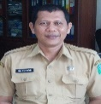

KEPALA DINAS

ANDI WIJA HASAN, ST

NIP. 197403232003121004

**PENGARAH**  **TIM PERTIMBANGAN**

INDRA WIJAYA, SH

NIP. 197403232003121004

SEKRETARIS

ERWIN, ST

NIP. 197212052003121002

****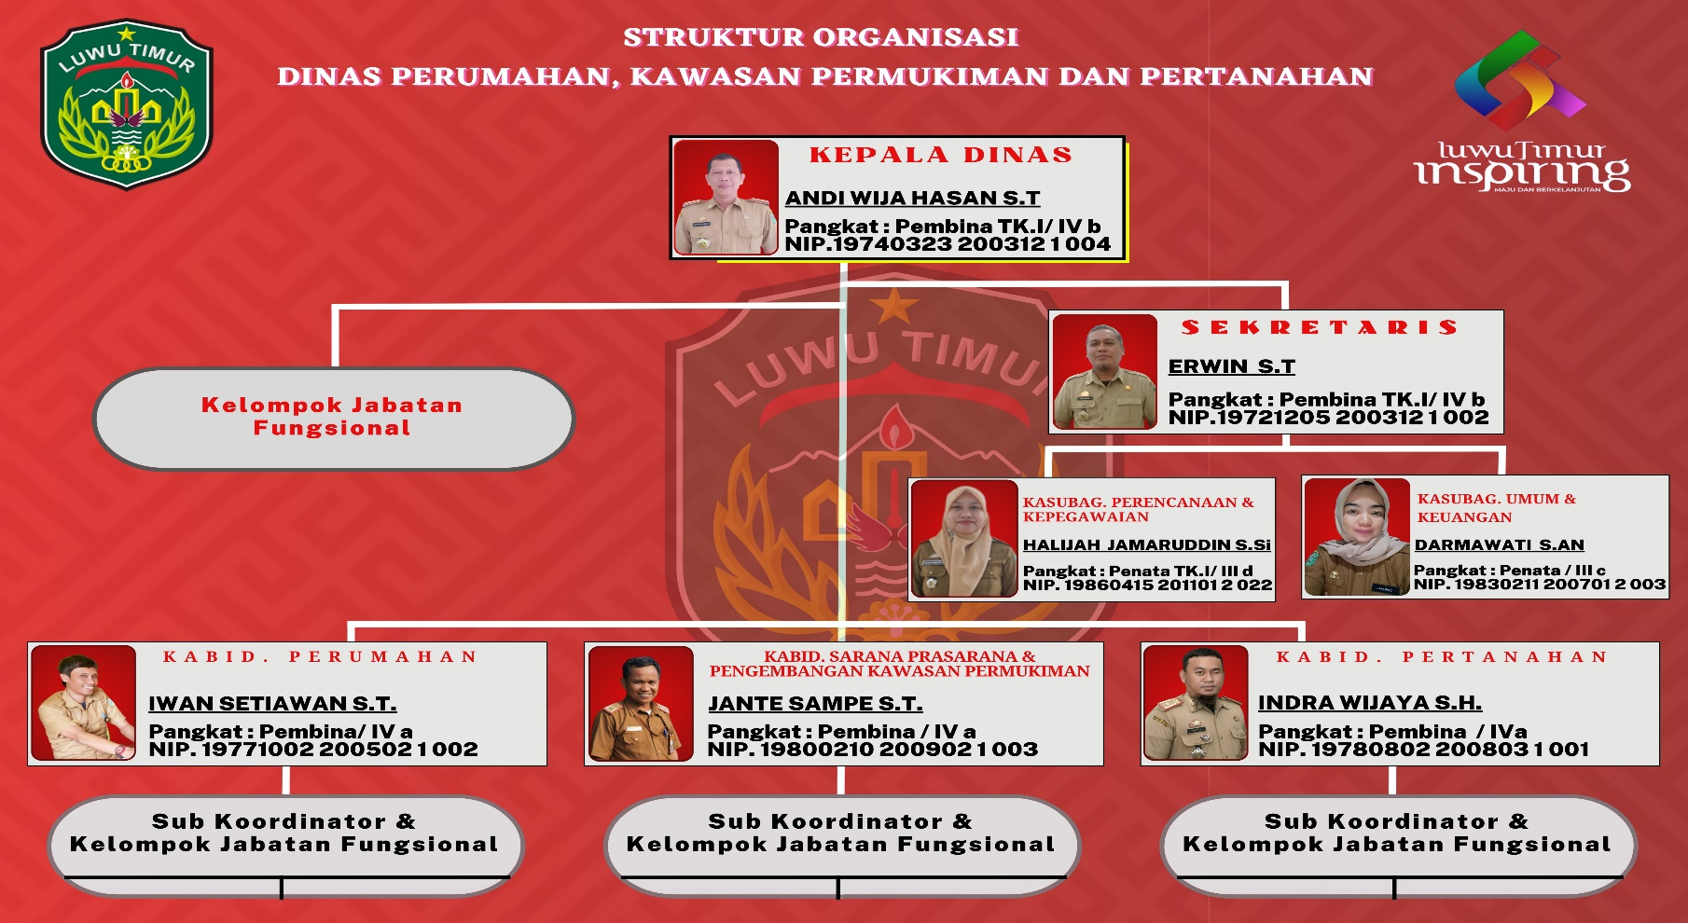



IWAN SETIAWAN, ST

NIP. 197710022005021001



JANTE SAMPE, ST

NIP. 198002102009021003

HALIJAH JAMARUDDIN,S.Si

NIP. 198604152011012022

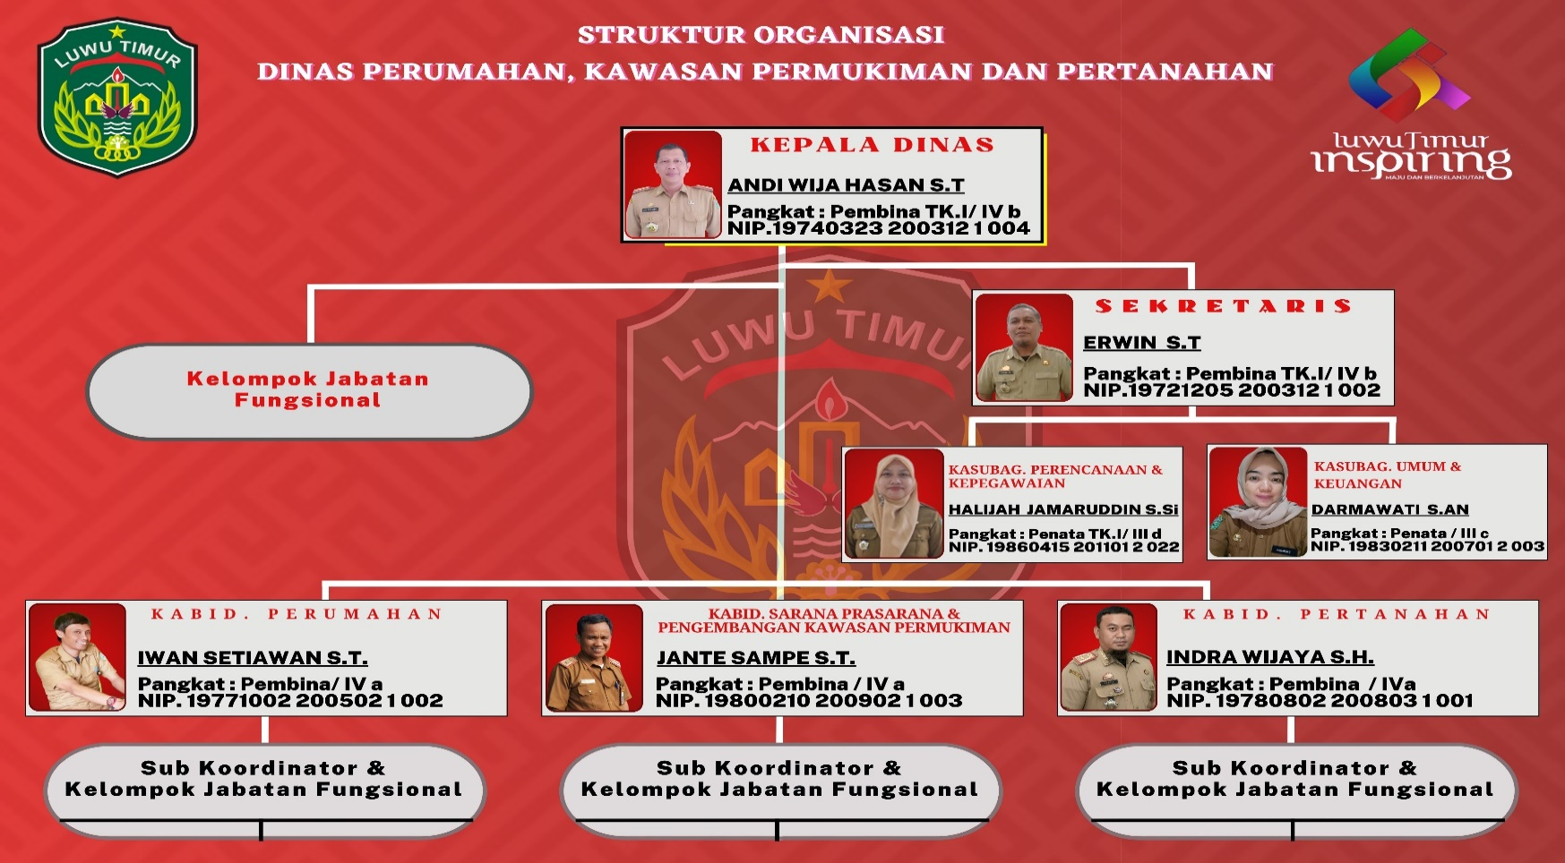

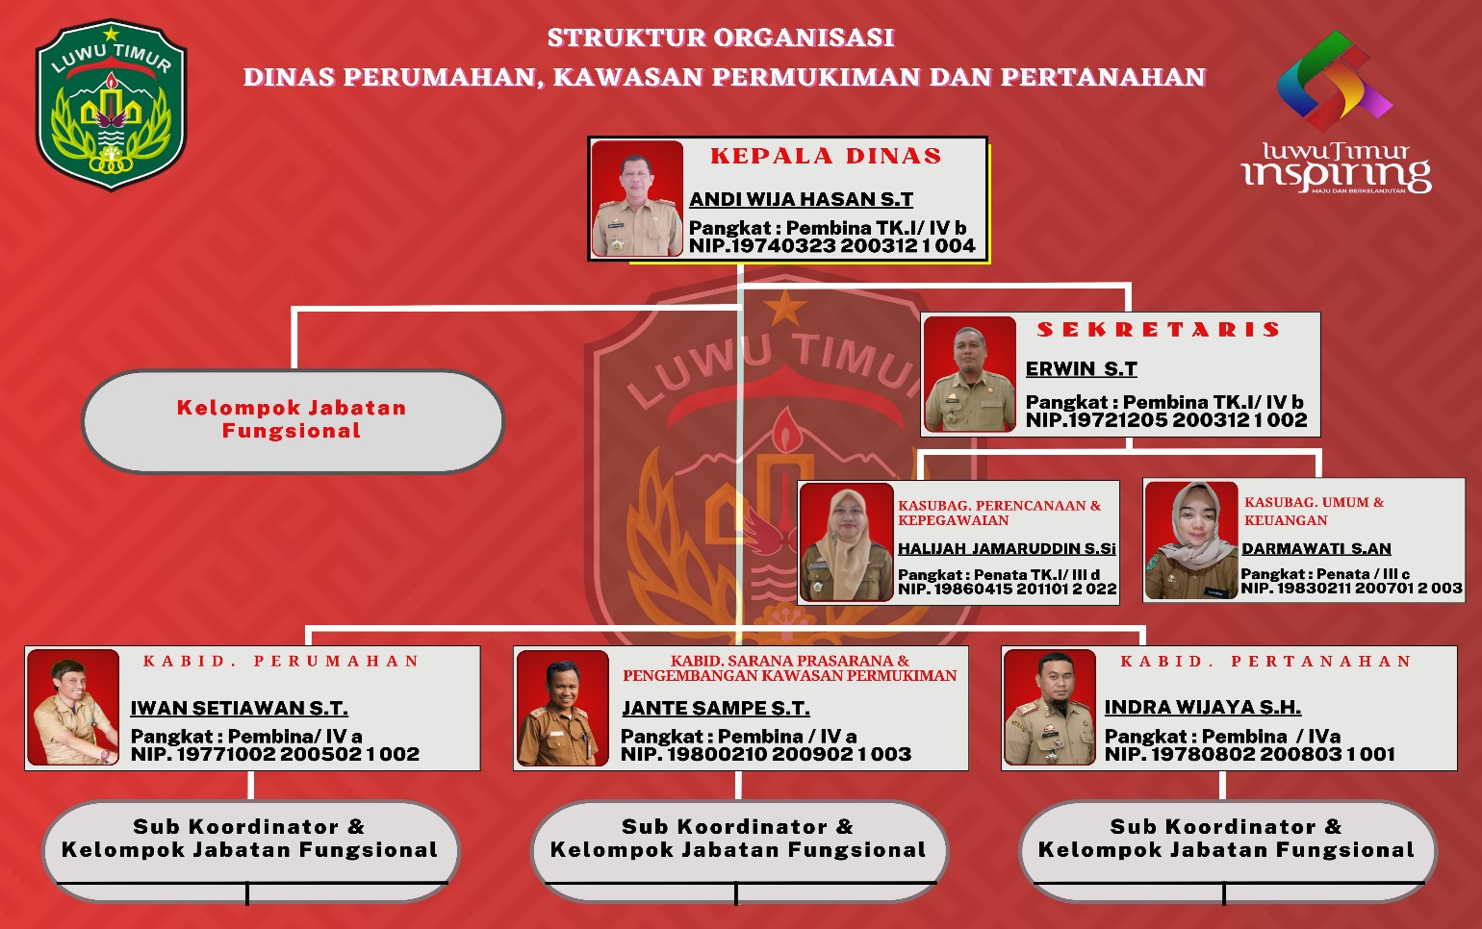 **PPID PEMBANTU**

**DARMAWATI, S.AN**

**NIP. 198302112007012003**

 **PENGELOLA ADMINISTRASI** **ADMIN PPID**

**I KETUR WIRA, S.Pd**

**ELSI RAMADANI, SM**